D 10 007

BEZ SOUCITU
Dva agenti. Jedno město. Žádné slitování.

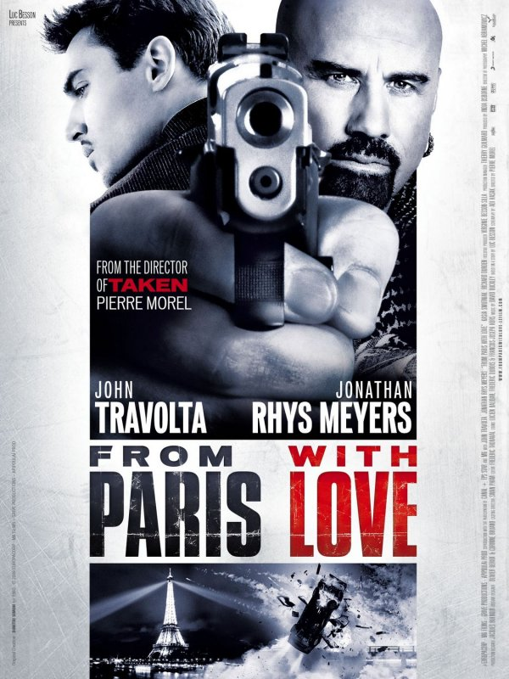
Osobní asistent amerického ambasa-dora v Paříži James Reece (Jonathan Rhys Meyers) má vše, co úspěšný muž potřebuje mít. Atraktivní přítelkyni, luxusní byt a skvěle placenou práci. Jediné, po čem touží ... dostat se do pořádné akce.
Ve chvíli, kdy dostane za úkol aby byl k ruce americkému agentovi FBI Charliemu Waxovi (John Travolta) je nadšen. Wax má za úkol zabránit teroristickému útoku v Paříži. James však brzy zjistí, že Wax si libuje v násilí, zastrašování a nejde pro ránu daleko. Nejdřív střílí a teprve pak se ptá, jestli to někdo přežil.

Premiéra: 17. června 2010
Originální název: From Paris With Love
produkce: Francie, 2009
POČET KOPIÍ: 12
Žánr: Akční komedie
Formát: ŠUP (1:2,35)
STOPÁŽ: 93 min.
Přístupnost: Nevhodný do 15 let
Režie: Pierre Morel
SCÉNÁŘ: Adi Hasak, Luc Besson
HRAJÍ: John Travolta, Jonathan Rys-Meyers, Kasia Smutniak a další.
Internet: www.bioscop.cz;

